GUIÃO ORIENTADOR PARA A REABERTURA DA RESPOSTA SOCIAL
CENTRO DE DIA
I – ENQUADRAMENTO
Atendendo à emergência de Saúde Pública de âmbito internacional, declarada pela Organização Mundial de Saúde, no dia 30 de janeiro de 2020, bem como à declaração de pandemia, no dia 11 de março de 2020, o Governo, através do Decreto-Lei n.º 10-A/2020, de 13 de março, aprovou um conjunto de medidas excecionais e temporárias relativas à situação epidemiológica da COVID-19, entre as quais a suspensão das atividades em determinados equipamentos sociais.
No dia 18 de março de 2020 foi decretado o estado de emergência em Portugal, através do Decreto do Presidente da República n.º 14-A/2020, de 18 de março, reconhecendo a imprescindibilidade de adoção de medidas para assegurar o tratamento da COVID-19, através de um regime adequado a esta realidade, que permita estabelecer medidas excecionais e temporárias de resposta à COVID-19.
Com o evoluir da situação, e nos termos da Resolução do Conselho de Ministros n.º 33-C/2020, de 30 de abril, estabeleceu-se uma estratégia de levantamento das medidas de confinamento implementadas no âmbito do combate à pandemia da COVID-19, com vista a iniciar a fase de recuperação e revitalização da vida em sociedade e da economia.
A resposta social Centro de Dia assume-se como resposta fundamental para proporcionar bem-estar social, físico-motor, psicológico, promovendo a autoestima das pessoas idosas. Para além do apoio direto prestado à pessoa idosa, estas respostas revestem-se de particular importância no apoio aos cuidadores, tendo em conta as realidades sociais que o envelhecimento apresenta e que se prendem com o aumento da dependência, o isolamento e eventual exclusão por barreiras sociais e físicas. Assim, a reabertura desta resposta social é fundamental.
No entanto, atendendo ao risco, ainda prevalecente, de contágio e propagação da COVID-19 bem como ao facto dos utentes dos Centro de Dia constituírem um grupo particularmente vulnerável para a COVID-19, o processo de reabertura desta resposta social deverá concretizar-se de forma faseada.
O funcionamento terá de garantir o estrito cumprimento das medidas de prevenção e controlo preconizadas pela Direção-Geral da Saúde (DGS) para a COVID-19. Assim, as condições de reabertura terão de ter em conta:
- Os centros de dia que funcionem de modo isolado;
- Os centros de dia acoplados a outras respostas sociais, cujas características do edificado/organização e funcionamento garantam total separação, sem cruzamento entre utentes e colaboradores das outras respostas sociais e sem partilha de espaços como refeitórios e instalações sanitárias.
- A oportunidade e a verificação das condições da reabertura dos centros de dia com funcionamento acoplado, devem ser avaliadas pela instituição em articulação com a autoridade local de saúde.
II – OBJETIVO
O presente Guião define um conjunto de regras a observar na reabertura da resposta social Centro de Dia, no sentido de orientar e harmonizar o processo, de modo seguro e informado, tendo em vista a segurança dos utentes, das suas famílias, dos profissionais e voluntários afetos à resposta social.
É essencial o estrito cumprimento das regras de distanciamento físico, de etiqueta respiratória, da lavagem correta das mãos, da utilização de máscara (se a condição clínica do utente o permitir) assim como as outras medidas de higienização e controlo ambiental descritas no Anexo I.
Este Guião não dispensa a consulta do documento “COVID-19, recomendações para adaptar os locais de trabalho | proteger os trabalhadores”, elaborado pela Autoridade para as Condições do Trabalho (ACT), pese embora integre algumas das recomendações constantes do referido documento.
Paralelamente será disponibilizada uma ficha técnica de verificação por forma a apoiar as instituições na preparação para a reabertura.
Todas as instituições deverão rever e adaptar os seus planos de contingência, elaborados de acordo com a Orientação 006/2020, de 26/02/2020, e a Norma 004/2020, atualizada a 25/04/2020, da DGS, devendo contemplar:
  - Os procedimentos a adotar perante um caso suspeito de COVID-19;
  - Definição de uma área de isolamento, devidamente equipada com telefone, cadeira, água e alguns alimentos não perecíveis, contentor de resíduos (com abertura não manual e saco de plástico); solução antisséptica de base alcoólica - SABA (disponível no interior e à entrada desta área); toalhetes de papel; máscara(s) cirúrgica(s); luvas descartáveis; termómetro. Nesta área, ou próxima desta, deve existir uma instalação sanitária devidamente equipada, nomeadamente com doseador de sabão e toalhetes de papel, para a utilização exclusiva do caso suspeito; circuitos definidos para acesso à sala de isolamento, e desta para o exterior;
  - Contactos atualizados da Autoridade de Saúde territorialmente competente e do diretor técnico da instituição.
  - Contactos atualizados de emergência dos utentes e definição do fluxo de informação com os familiares/cuidadores.
  - Organização da gestão de recursos humanos, de forma a prever substituições na eventualidade de absentismo por doença, necessidade de isolamento ou para prestação de cuidados a familiar de alguns dos seus elementos, com possibilidade de recurso a voluntários.

III – RESPOSTAS SOCIAIS DE APOIO À COMUNIDADE: CENTRO DE DIA

- Adaptação das condições de funcionamento do Centro de Dia
Tendo em vista a reabertura do Centro de Dia e o risco de contágio de infeção por SARS-CoV-2 (doença – COVID-19), devem ser adaptadas as regras constantes nos documentos orientadores da Direção Geral da Segurança Social (DGSS) que definem as condições de funcionamento desta resposta social.
1.1 Condições de Reabertura:
- A reabertura da resposta social Centro de Dia, após o termo da suspensão da atividade, implica que o regresso dos utentes que integrem grupos de risco seja previamente submetido a uma avaliação pelo médico assistente, ponderando risco e benefícios.
1.2. Condições das instalações
- Deve ser garantido o distanciamento físico de cerca de 2 metros entre os utentes, sempre que possível;
- Sempre que a instituição disponha de zonas que não estão a ser utilizadas, poderá ser viável a expansão do Centro de Dia para esses espaços, desde que cumpram as regras de higiene, segurança e salubridade;
- Sempre que possível, devem ser promovidas atividades no espaço exterior privativo do equipamento;
- Sempre que o Centro de Dia se encontre em edifícios contíguos ou no mesmo edifício em que funcionem outras respostas sociais, por exemplo ERPI, não deverá haver interação entre os utentes e equipas de profissionais afetos a cada uma dessas respostas.
1.3. Condições do Transporte
- Sempre que possível deve ser privilegiado o transporte individual dos utentes para o Centro de Dia (pelos familiares ou pessoa de referência);
- No caso de manifesta impossibilidade de assegurar o transporte individual dos utentes, este deverá ser realizado pela instituição, por entidades externas, mediante parceria, ou utilização pelos utentes de transporte público, de acordo com a Orientação nº 027/2020 de 20/05/20200 da DGS, garantindo:
- Cumprimento do intervalo e da distância de segurança entre passageiros;
- Redução da lotação máxima de acordo com a legislação vigente e em consonância com as recomendações da DGS;
- Obrigatoriedade do uso de máscaras durante o transporte, sem prejuízo da necessária avaliação casuística, em função das patologias e características de cada utente em concreto, que torne essa utilização impraticável.
- Disponibilização de solução à base de álcool, à entrada e saída da viatura;
- Descontaminação da viatura após cada viagem, segundo as orientações da DGS (Orientação 014/2020, de 21/03/2020).
1.4. Condições de funcionamento
- Sempre que não for possível o cumprimento do distanciamento físico de cerca 2 metros por inexistência de salas e/ou espaços complementares disponíveis em número suficiente para assegurar o desdobramento dos grupos, o funcionamento deverá ser organizado por grupos em regime de rotatividade ou em turnos distintos de frequência, em função das necessidades do utente.

- Procedimentos prévios à reabertura do estabelecimento
- É obrigatória a limpeza geral das instalações, em edifícios com funcionamento exclusivo de Centros de Dia;
- É obrigatória a desinfeção geral das instalações, em edifícios com funcionamento desta resposta social acoplada a respostas residenciais ou cujo equipamento tenha sido, entretanto, utilizado para outros fins;
- Higienização dos espaços, em conformidade com a Orientação 014/2020, de 21/03/2020, da DGS;
- Preparação e sinalização visível dos espaços, criando espaços “sujos” (junto à entrada, onde se devem deixar os objetos que vêm do exterior) e espaços “limpos” e estabelecer diferentes circuitos de entrada e de saída evitando o cruzamento, se possível;
- Formação e treino aos profissionais e voluntários relativamente aos planos de contingência, implementação de medidas de automonitorização de sinais e sintomas;
- Reorganização de processos, optando pela desmaterialização e privilegiando os meios digitais.

- Acesso às instalações
- Os utentes devem ser recebidos apenas à porta da instituição pelos profissionais destacados para o efeito, devidamente equipados com máscara (e, quando necessário, luvas ou outro equipamento), de acordo com orientações da DGS, num local dotado de desinfetante à base de álcool para mãos;
- O acompanhante do utente nas deslocações à instituição deve obrigatoriamente usar máscara bem como o próprio utente, consoante avaliação clínica;
- O número de pessoas que acompanha o utente nas deslocações à instituição deve ser limitado ao estritamente necessário;
- Deve manter-se, sempre que possível, os mesmos profissionais para acompanhar os utentes à entrada e saída da instituição;
- À entrada devem ser sempre desinfetadas as jantes e/ou o joystick das cadeiras de rodas, das ortóteses e próteses e dos meios de locomoção, como bengalas, muletas ou andarilhos;
- Os profissionais e os voluntários devem ter vestuário para uso exclusivo no interior do estabelecimento, permanecendo a roupa e calçado que vêm do exterior na “zona suja”, devendo nesta zona ser criadas condições para a troca de vestuário;
- Os profissionais, voluntários e utentes devem ter sempre uma muda de roupa lavada no estabelecimento;
- As roupas devem ser lavadas de acordo com a Orientação nº 009/2020 na sua versão atualizada;
- Os profissionais, voluntários e os utentes devem ter calçado confortável para uso exclusivo no interior do estabelecimento. O calçado usado no exterior permanecerá na “zona suja”;
- Em caso de desenvolvimento dos seguintes sintomas: quadro respiratório agudo com tosse (de novo ou agravamento da tosse habitual), ou febre (temperatura ≥ 38.0ºC), ou dispneia/dificuldade respiratória, contactar de imediato a linha SNS 24 através do n.º 808 24 24 24, de acordo com n.º Norma 004/2020, de 23/03/2020 atualizada a 25/04/2020 da DGS;
- As pessoas externas (ex. fornecedores) só podem entrar no estabelecimento excecionalmente e de forma segura. Devem entrar pelas portas de serviço, devidamente higienizados, com proteção do calçado e máscara (não se podendo cruzar com os utentes).

- Espaços e normas de prevenção de risco de contaminação
- Devem existir circuitos pré-definidos desde a entrada até aos espaços/ salas, sempre que possível com marcação visível e diferenciada de outras respostas sociais quando estas se desenvolvem no mesmo equipamento. A circulação deve ser feita em grupos reduzidos com o distanciamento físico preconizado de cerca 2 metros, de forma a impedir que se cruzem, e com utilização de máscara.
- Quando não seja possível definir circuitos de entrada e de saída diferentes deve garantir-se que os horários de entrada e de saída não são coincidentes;
- Deve afixar-se em todas as instalações as regras básicas de desinfeção de mãos, etiqueta respiratória e distanciamento físico (ver Anexos I e III);
- Devem disponibilizar-se dispensadores de solução à base de álcool, com as características identificadas pela DGS, em todas as entradas, salas e nos demais locais em que se justifique;
- Deve disponibilizar-se sabonete líquido, toalhetes de papel de uso único nas casas de banho e caixote do lixo;
- Deve ser elaborado plano específico de limpeza diária e desinfeção de espaços, com indicação expressa de responsáveis, tempos e tipo de intervenção;
- Deve ser assegurada a desinfeção semanal das instalações com produtos especializados para o efeito;
- Deve ser assegurada a limpeza e desinfeção frequente dos materiais de apoio às atividades e demais equipamentos utilizados pelos utentes e/ou pelos profissionais, com produtos adequados, várias vezes ao dia, de acordo com a Orientação n.º 014/2020, de 21/03/2020, da DGS;
- Deve ser assegurada a limpeza e desinfeção frequente dos locais mais suscetíveis de contaminação (como corrimãos, interruptores e maçanetas de portas e janelas);
- Devem ser disponibilizados toalhetes com álcool gel, para desinfetar as jantes e/ou o joystick das cadeiras de rodas, das ortóteses e próteses e dos meios de locomoção, como bengalas, muletas e andarilhos;
- A utilização dos equipamentos/materiais é individual, devendo ser garantida a desinfeção dos mesmos entre utilizações;
- Devem ser disponibilizados lenços de papel descartáveis e um caixote do lixo nas salas;
- Devem manter-se as janelas e portas abertas, de modo a permitir uma melhor circulação do ar dentro do espaço, mantendo os locais ventilados, acautelando as devidas condições de segurança (ver Anexo I);
- Os sistemas de ventilação e ar condicionado devem ser sujeitos, de forma periódica, a limpeza e desinfeção, de acordo com as orientações do Anexo I;
- Deve garantir-se a utilização dos EPI por parte de todos os profissionais e voluntários (máscara, viseira (opcional) e, quando necessário, luvas), em todos os serviços da resposta social (ver anexos IV e V);
- Deve garantir-se, sempre que a condição clínica o permitir, a utilização de máscaras pelos utentes, sem prejuízo da necessária avaliação casuística, em função das patologias e características de cada utente em concreto, que torne essa utilização impraticável.
- Deve reforçar-se o ato de lavagem/desinfeção frequente das mãos, por parte de todos os profissionais e voluntários, bem como dos utentes, devidamente apoiados pelos profissionais;
- Caso o utente apresente limitações ao nível dos membros superiores, devem os profissionais ou voluntários apoiá-lo na higienização das mãos, usando, se necessário, um desinfetante à base de álcool;
- Deverá existir um recipiente/garrafa de água individual, devidamente identificado para cada um dos utentes, profissionais e voluntários;
- A roupa suja deve ir para casa em saco plástico, devidamente fechado;
- Perante um caso suspeito de infeção, a instituição deve ativar o plano de contingência;
- O equipamento de proteção individual e os resíduos produzidos pelo caso suspeito devem ser acondicionados em duplo saco de plástico e resistente, com dois nós apertados, preferencialmente com um adesivo/atilho e devem ser colocados em contentores de resíduos coletivos após 24 horas da sua produção (nunca em ecopontos);
- Em complemento à formação e treino, os profissionais e voluntários devem ser informados, por escrito, de como devem proceder em caso de identificação de um caso suspeito na instituição (ver anexo II).

- Refeições
- Antes e depois das refeições, os profissionais, voluntários e os utentes devem realizar a lavagem correta das mãos;
- As refeições devem ser servidas no refeitório, com grupos fixos (utentes, profissionais e voluntários), se necessário em horários alternados, de forma a reduzir a concentração de pessoas no mesmo espaço e assegurando de distanciamento físico de cerca de 2 metros entre utentes/profissionais/voluntários, sempre que possível;
- No final da refeição de cada grupo, as mesas e cadeiras deverão ser desinfetadas;
- Não devem ser partilhados quaisquer equipamentos (ex.: talheres, tabuleiros, …) ou alimentos;
- As pausas da equipa para almoço deverão ocorrer de modo a garantir o distanciamento físico de cerca de 2 metros entre os colaboradores;
- É desaconselhável, nesta fase, o funcionamento de bares nas instalações;
- A louça utilizada deve ser lavada na máquina de lavar com um detergente doméstico e a temperatura elevada (80-90ºC).

- Utilização da casa de banho
- A limpeza e desinfeção das sanitas, interruptores e torneiras devem ser feitas após cada utilização;
- Os colaboradores do Centro de Dia e os colaboradores de outras respostas sociais não devem partilhar as mesmas instalações sanitárias.
- Sempre que possível, os utentes e os colaboradores devem utilizar instalações sanitárias distintas.

- Atendimento ao Público em Geral
- Deve ser privilegiado, sempre que possível, o atendimento não presencial, mediante a utilização de meios de comunicação digitais;
- Quando necessário o atendimento presencial, este deverá ser efetuado mediante o cumprimento das seguintes regras:
- Sempre que possível, o atendimento deve ser realizado mediante agendamento prévio;
- Devem ser implementadas medidas de atendimento individual, com reserva de espaço de espera que cumpra o distanciamento físico de cerca de 2 metros;
- Instalação de divisórias em vidro ou acrílico nos espaços de atendimento ao público;
- Disponibilização de solução alcoólica acessível ao público nos espaços de atendimento;
- Utilização de máscara pelo profissional e pelo cidadão.

- Informação, formação e treino
- Todos os profissionais e voluntários devem ser informados sobre o plano de contingência COVID-19 da sua instituição.
- Deve ser dada formação e treino aos profissionais e voluntários sobre:
- Os conteúdos relativos à ativação do plano de contingência, nomeadamente quanto à forma de atuação perante um caso suspeito de COVID-19 nas instalações (ver anexo II);
- O acompanhamento da pessoa suspeita de infeção Covid-19 durante o processo de isolamento e o encaminhamento para os serviços de saúde competentes;
- Utilização correta do equipamento de proteção individual (EPI), nomeadamente sobre a forma de o colocar, manter e retirar (ver anexos IV e V);
- Cuidados nas rotinas com os utentes, nomeadamente na realização da higiene, da alimentação e mobilização.
- O utente deve ser informado das condições e cuidados a ter na frequência da resposta social, no contexto de pandemia;
- Deve ser disponibilizada ao familiar ou pessoa de referência informação escrita sobre:
- O início das atividades e as alterações à organização e funcionamento do Centro de Dia, face ao contexto da COVID-19;
- Instruções para informar a instituição sempre que o utente, ou alguém com quem o mesmo tenha estado em contacto recente (nos últimos 14 dias), apresente sintomas sugestivos de COVID-19 ou tenha tido um resultado positivo para COVID-19;
- Os circuitos de comunicação com familiar ou pessoa de referência, assegurando que a passagem da informação relativa ao utente é devidamente efetuada (privilegiar, sempre que possível, canais digitais);
- O pagamento de inscrições e comparticipações familiares deve ser feito, sempre que possível, por transferência bancária.
- Devem ser divulgadas e ensinadas aos utentes as novas práticas de saúde e segurança e treinadas as medidas de higiene das mãos, e etiqueta respiratória, uso e manuseamento de máscara, regras de distanciamento físico e autocuidado instituídas no âmbito da COVID-19.

9. Atividades
- Nesta fase deverão ser evitadas atividades que envolvam maior concentração de pessoas. No planeamento de atividades exterior (pátios/jardins/logradouros) e com as devidas adaptações deve ser considerada a Orientação n.º 030/2020 de 29/05/2020 da DGS, sobre Procedimentos de Prevenção e Controlo para Espaços de Lazer, Atividade Física e Desporto e Outras Instalações Desportivas;
- Em Centros de Dia acoplados a Estruturas Residenciais para Pessoas Idosas, as atividades de animação devem ser realizadas separadamente;
- As atividades devem privilegiar tarefas individuais ou desenvolvidas em pequenos grupos e apoiadas pelos colaboradores, cumprindo as recomendações gerais da DGS, nomeadamente:
- Distanciamento físico: É importante que a organização das atividades preconize a garantia do distanciamento de cerca de 2 metros entre pessoas (sempre que possível), em todos os momentos (antes, durante e após a atividade, em lugares sentados, em pé, e pessoas em circulação), para o cálculo da lotação máxima do espaço.
- Uso obrigatório de máscara (no caso do utente, se a sua condição clínica o permitir): Recomenda-se o uso correto e permanente de máscara por todas as pessoas em ambiente interior e exterior.
- Circulação de pessoas: Recomenda-se que sejam cumpridos circuitos de sentido único, sempre que possível, por forma a evitar o cruzamento entre pessoas.
- Higienização de superfícies: O SARS-CoV-2 pode sobreviver nas superfícies e objetos durante tempos variáveis, que vão de horas a dias. É essencial serem garantidas medidas de higiene das superfícies de uso comum e toque frequente, de forma a diminuir a transmissão do vírus.
- Desinfeção e lavagem das mãos: Garantir a possibilidade de lavagem frequente das mãos com água e sabão ou com solução antisséptica de base alcoólica (SABA).

IV – CONSIDERAÇÕES FINAIS
Para mais informações e recomendações, pode ser consultado o microsite da Direção-Geral da Saúde relativo à COVID-19.

ANEXO I

MEDIDAS DE ETIQUETA RESPIRATÓRIA a adotar, incluem:
− Evitar tossir ou espirrar para as mãos;
− Tossir ou espirrar para o braço/antebraço com cotovelo fletido ou para um lenço de papel descartável;
− Usar lenços de papel descartáveis para assoar, depositar de imediato no contentor de resíduos indiferenciados e lavar as mãos com água e sabão;
− Se usar as mãos inadvertidamente para cobrir a boca ou o nariz, lavá-las ou desinfetá-las de imediato;
− Não cuspir, nem expetorar para o chão. Se houver necessidade de remover secreções existentes na boca, deve ser utilizado um lenço descartável, diretamente da boca para o lenço, com colocação imediata no lixo e desinfetar as mãos logo de seguida.

HIGIENE CORRETA DAS MÃOS
− As mãos devem ser lavadas frequentemente com água e sabão, em especial nas seguintes circunstâncias e como demonstrado no Anexo II:
− Antes de entrar e antes de sair da instituição;
− Antes e depois de contactar com os utentes;
− Depois de espirrar, tossir ou assoar-se;
− Depois de utilizar as instalações sanitárias;
− Depois de contactar com urina, fezes, sangue, vómito ou com objetos potencialmente contaminados;
− Antes e após o consumo de refeições;
− Após manusear a louça ou roupa dos utentes ou profissionais/voluntários;
− Ao longo do dia de trabalho, o profissional pode usar em alternativa à lavagem das mãos, uma solução à base de álcool;
− Cada profissional deve ter uma embalagem de bolso, individual, de solução à base de álcool para ir utilizando ao longo do dia;
− Sensibilizar os utentes para a importância de lavar/desinfetar as mãos;
− Afixar cartazes nas instalações, em pontos estratégicos, com as medidas básicas de higiene e contenção da transmissão da COVID-19.

MEDIDAS DE HIGIENE E CONTROLO AMBIENTAL
- As louças e talheres do utente devem ser lavados preferencialmente na máquina com ciclo de temperatura elevada (80-90ºC). Se não houver máquina, de luvas calçadas, lave a louça com água bem quente e detergente, enxague em água corrente bem quente e coloque-a a desinfetar numa bacia, com água fria e solução desinfetante (de acordo com as instruções do fabricante), enxague novamente com água quente e ponha a secar ao ar.
- A limpeza das superfícies deve ser realizada com água e detergente de uso comum, com base desengordurante.
- A desinfeção de superfícies deve ser realizada após a limpeza, com um desinfetante com ação virucida, que esteja notificado como produto biocida na Direção-Geral da Saúde.
- Antes de adquirir produtos desinfetantes, deve solicitar aos fornecedores, uma cópia integral do processo de notificação de produto biocida submetido, onde encontra as Fichas de Dados de Segurança do mesmo.
- Os desinfetantes existentes no mercado são fornecidos em diversas formas: líquida, toalhetes, spray ou espuma, dependendo das áreas a desinfetar e as suas caraterísticas.
- Para as superfícies duras e outras que suportem a ação desinfetante do hipoclorito de sódio, deve usar-se a solução de hipoclorito de sódio a 0,05% v/v, pronta a usar (preferencialmente). Esta solução, tem a vantagem de não necessitar de diluição no local de aplicação, o que evita possíveis erros humanos ao diluir e eventuais problemas de saúde para os profissionais que os preparam e aplicam.
- Para as superfícies que não suportam a solução de hipoclorito de sódio (ex: componentes metálicos), poderá ser usado o álcool a 70% v/v ou outro desinfetante apropriado e compatível com essas superfícies.
- Para a desinfeção rápida de superfícies onde todos tocam frequentemente (ex: maçanetas de portas, mobiliário e equipamentos, telefones, componentes dos computadores comuns, torneiras de lavatórios, entre outros), dada a importância de as desinfetar com frequência, poderão ser usados toalhetes desinfetantes descartáveis (também eles produtos biocidas desinfetantes).
- Seguir sempre as instruções dos detentores dos produtos para o seu uso em segurança.
- Não misturar hipoclorito de sódio com outras substâncias, sobretudo amoníaco, álcool entre outros, devido à libertação de gases tóxicos.
- Mantenha uma boa circulação de ar enquanto usa produtos químicos e mantenha sempre a máscara colocada.
- Durante a desinfeção do local, abra as janelas antes de iniciar as limpezas e só encerre as mesmas após as superfícies estarem limpas e secas e ter sido realizada uma adequada renovação do ar. Os utentes devem ser protegidos dos químicos pelo que esta desinfeção deverá ser feita sem a presença dos utentes, ou caso não seja possível, deve manter utentes noutra divisão.

SISTEMAS DE VENTILAÇÃO E AR CONDICIONADO:
Em espaços fechados, deve abrir as portas ou janelas para manter o ambiente limpo, seco e bem ventilado. Caso não seja possível, deve assegurar o funcionamento eficaz do sistema de ventilação.;
Arejar e promover a ventilação (pelo menos, 6 renovações de ar por hora), abrindo portas ou janelas.
Pode também ser utilizada ventilação mecânica de ar (sistema AVAC – Aquecimento, Ventilação e Ar Condicionado). Nestes casos deve ser garantida a limpeza e manutenção adequada, de acordo com as recomendações do fabricante, e a renovação do ar dos espaços fechados, por arejamento frequente e/ou pelos próprios sistemas de ventilação mecânica (quando esta funcionalidade esteja disponível).
- - Deve reforçar a desinfeção do reservatório de água condensada e da água de arrefecimento das turbinas do ventilador.
ANEXO II

ATUAÇÃO PERANTE UM CASO SUSPEITO
- Perante a identificação de um caso suspeito, este deve ser encaminhado para a área de isolamento, pelos circuitos definidos no Plano de Contingência;
- Os familiares/cuidadores do caso suspeito devem ser, de imediato, contactados e aconselhados a contactar o SNS 24 (808 24 24 24);
- Todos os familiares ou pessoas de referência devem ser informados em caso de existência de um caso suspeito na instituição;
- As Autoridades de Saúde locais devem ser imediatamente informadas do caso suspeito e dos contactos do grupo, por forma a implementar as medidas de Saúde Pública. Para o efeito, os estabelecimentos devem manter atualizados os contactos das Autoridades de Saúde territorialmente competentes;
- Deve-se reforçar a limpeza e desinfeção das superfícies mais utilizadas pelo caso suspeito e da área de isolamento, nos termos da Orientação 014/2020 da DGS;
- É essencial que o equipamento de proteção individual e outros resíduos produzidos sejam descartados num saco de lixo. Este saco de lixo deve ser colocado num segundo saco de lixo, bem fechado e mantido separado de outros resíduos, sendo da responsabilidade da instituição o seu manuseamento. Deve ser deixado durante 72 horas antes de ser deitado para o contentor camarário de resíduos.

ANEXO III

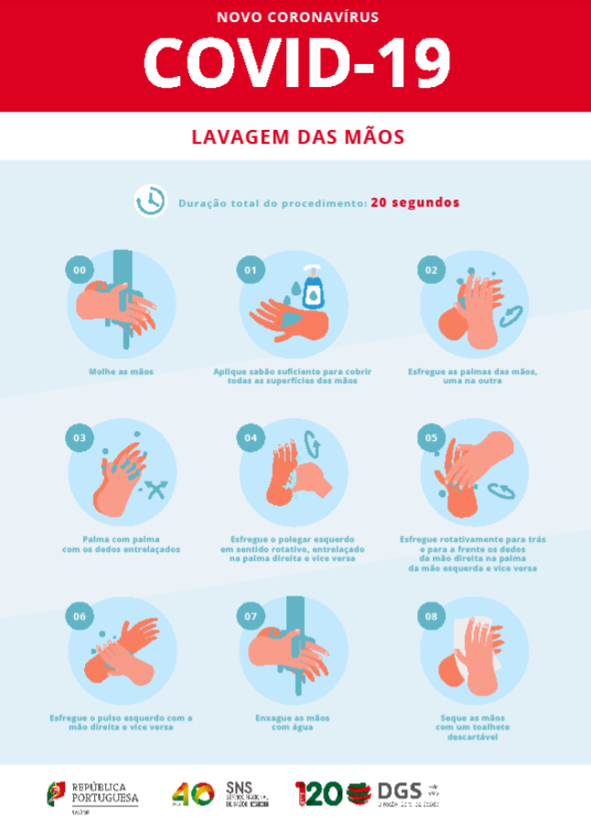
LAVAGEM DAS MÃOS

ANEXO IV

Colocação e Remoção de Máscara
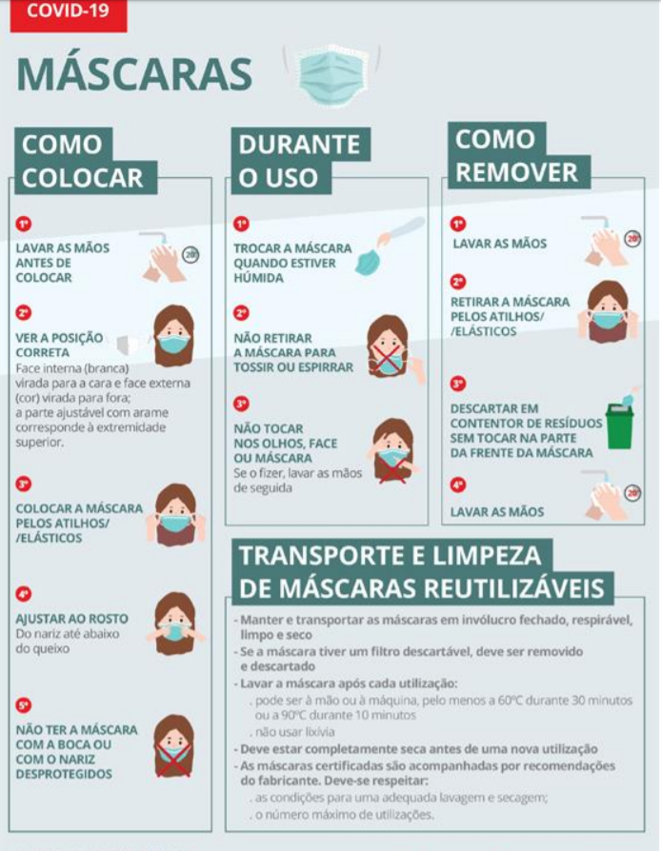

ANEXO V - Colocação e Remoção do EPI

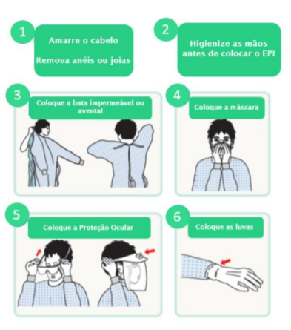
Sequência da colocação

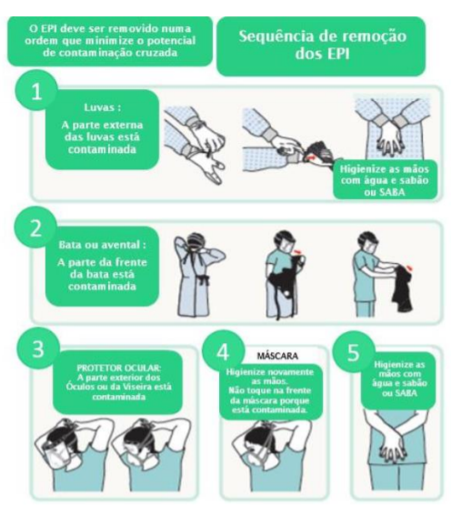
Sequência da remoção

Informações sobre requisitos de notificação, encontram-se no ponto “Solução desinfetante de base alcoólica para desinfeção das mãos (álcool-gel)”. Disponível em: https://covid19.min-saude.pt/dispositivos-medicos-e-equipamentos-de-protecao-individual/

